Ascender Led

Primeiro projeto onde aprendemos a ascender led.

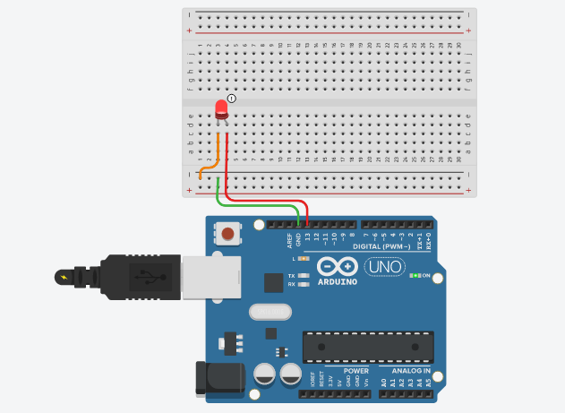

Itens utilizados:

* x 1 Placa Arduino
* x 1 Led vermelho
* x 3 Jumpers
* x 1 Protoboard